Stockholms Arbetarsångardistrikt
OBS! Anmälan senast den 4 januari 2016

i samarbete med Svenska Arbetarsångarförbundet och ABF

Inbjuder till körsångarkurs i scenisk gestaltning

på Lillsved Folkhögskola

Lördag – Söndag 6-7 februari 2016

Välkommen att anmäla dig till en kurs i Scenisk gestaltning. Med ledning av Linda Gerstenmayer och Tord Malmborg kommer du att få pröva på hur man kan utöka det sceniska uttrycket när man framför körsång.
Målgrupp Kursen riktar sig till Körsångare och körledare som vill lära sig mer om hur man kan kombinera körsång och utryck.
Kursinnehåll Utveckla ditt samspel och din sceniska närvaro. Vi arbetar fördjupat med dramaturgi, berättelse och känslomässiga tolkningar och prövar olika sceniska uttryck. Du får arbeta med kroppsspråk, röstklang, energi, att våga ta plats på scenen och fånga publiken.

Kursledare
Linda Gerstenmayer
Teaterpedagog och skådespelare med lång erfarenhet i att hålla utbildningar i scenisk gestaltning.
Tord Malmborg
En körledare med lång erfarenhet som skriver egna körarrangemang, egna sånger och leder flera körer.

Tider: Kursen pågår från lördagen den 6 februari kl 9.00 till Söndagen den 7 februari kl 15.00.
Det rekommenderas att man kommer till Lillsved på fredagen den 6 februari för en kvällsvickning med sång och musik.
På lördagen startar kursen kl 09.00 med avbrott för lunch och fikapauser fram till 17.00.
Kl 19.00 är det middag med sång och musik.
På söndagen startar kursen 09.00 med avbrott för lunch och fikapauser fram till 15.00

I nedanstående priser ingår en festmåltid på lördag kväll.
För de som övernattar ingår även frukost söndag (även lördag för de som anländer fredag).
För de som anländer på fredagen ingår även en vickning på kvällen.

Kostnad med logi, inklusive kurs och mat (lakan och handdukar ingår)

1 natt - dubbelrum 1 510:-/person
1 natt - enkelrum 1.620:-/person

2 nätter – dubbelrum 2.090:-/person
2 nätter - enkelrum 2.310:-/person

Kostnad utan logi, inklusive kurs och mat
Båda dagarna: 950:-/person
Endast lördag 750:-/person

OBS! Medlemmar i Stockholmsdistriktet kommer att få subvention av distriktet.
Rabatten blir 100:- för de som övernattar och 50:- för de som ej har logi.

Anmälan/Betalning: Sänd in anmälningstalongen senast 20/12. Då skall även betalning till Stockholms Arbetarsångardistrikts Bankgiro 5600-0094 vara gjord. Anmälan utan betalning är ej giltig.

Avbokning: Vid avbokning senare än 30 dagar före kursen kommer ej hela summan att återbetalas.

Tider: Vi börjar 9.00 på lördag och avslutar vid 15.00 på söndag.

Vid festen på lördag kväll samt vid vickningen fredag kväll finns det vin och öl att köpa i restaurangen för den som önskar annat än lättöl / bordsvatten.
Beställ i förväg vin/öl så att Lillsved vet hur mycket som kommer att behövas under fredagen och lördagen.

Hjärtligt välkomna önskar Stockholmsdistriktets styrelse!
Frågor besvaras gärna av:
Barbro Westerberg: 08-51179426, mail: bawe@telia.com
Annika Thiam, mail: annika.thiam@ transport.se

Anmälan till Kursen i scenisk gestaltning 6-7 februari 2016

Skickas till bawe@telia.com ,

Namn……………………………………………………………………………………………

Adress…………………………………………………………………………………………..

Postadress……………………………………………………………………………………..

Telefon bostad......................................... Mobiltel.......................................................

E-post…………………………………………………………………………………………...

Kör:…………………………………………... Stämma:…………………………………….

Jag önskar bo i

Enkelrum Dubbelrum

Extra övernattning fredag önskas

Jag behöver inget boende

Jag önskar dela rum med:……………………………………………………………………
(som också anmält sig)

Speciella önskemål om mat:………………………………………………………………….

…………………………………………………………………………………………………..

Öl ………………………………………………………………..……………………………..

Vin Rött/Vitt ……………………………………………………………………………………

Övrigt:…………………………………………………………………………………………………………………………………………………..

Beskrivning av Lillsved Folkhögskola
Hemsida http://www.gymnastik.se/lillsved/

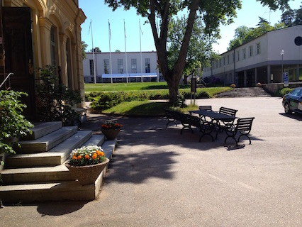 | 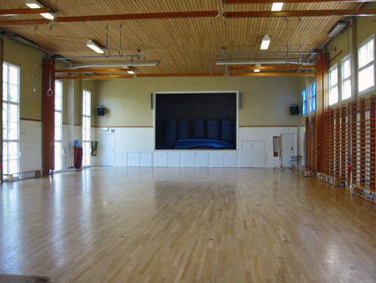
Lillsved Folkhögskola ligger i vackra omgivningar på Värmdö i Stockholms skärgård | En Stor övningslokal på 330 kvm med scen
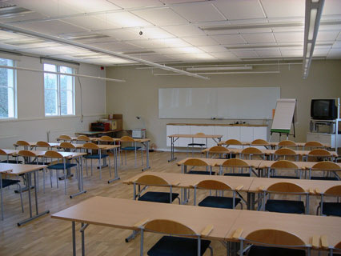 | 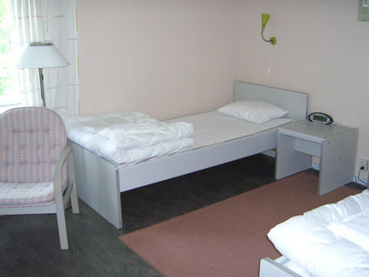
En mindre övningslokal. | Logi: Parken kallas Lillsveds största byggnad där vi kan erbjuda logi. I byggnaden finns 49 dubbelrum med dusch & toalett. Det finns rum som är anpassade för rörelsehindrade, hiss finns.

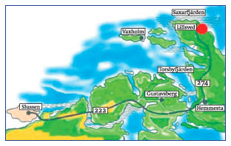

Hitta till Lillsved
Den vackraste resvägen upplever du genom Stockholms skärgård med ordinarie eller abonnerad båt.
Båttider hittar du på Waxholmsbolagets hemsida.
Med bil åker du väg 222, Värmdöleden, med riktning mot Gustavsberg.
Kör förbi avtagsvägarna in mot Gustavsberg och senare även Stavsnäs.
Du fortsätter på väg 274 genom Hemmesta, vid vägskälet fortsätter du i
riktning mot Vaxholm. Följ den vägen förbi Siggesta gård och snart är det skyltat på höger sida, Lillsved.
Med allmänna färdmedel
Tag tunnelbanan till Slussen, vidare med buss 437 (vissa turer buss 474 med bussbyte till buss 437 vid Kolvik). Lillsved är ändhållplats för bussen.
Busstider hittar du på SL:s hemsida.
På SL.SE hemsidan ange:
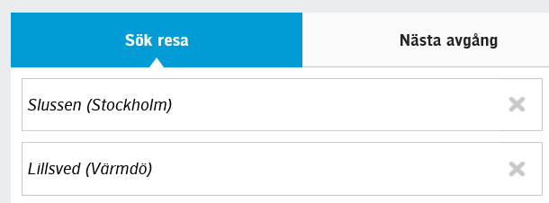
Alternativ väg norrifrån är att åka via Vaxholm och Rindö med 2 bilfärjor.

